ИНФОРМАЦИОННЫЙ ДАЙДЖЕСТ
(период с 11 по 17 апреля 2023)

ГОСДУМА
Хубезов рассказал о работе по исключению термина «медуслуга» из законодательства
Госдума продолжает работу над заменой термина «медицинская услуга» на термин «медицинская помощь», сообщил председатель Комитета по охране здоровья Дмитрий Хубезов. Однако решение о том, нужно ли полностью убрать понятие «услуга» из всех нормативных актов, еще не принято. Например, по словам депутата, в документах ФФОМС этот термин, «возможно, и не нужно изымать» для удобства расчета оплаты за труд медиков. В конце 2022 года Госдума рекомендовала исключить это понятие из всех нормативных документов. Министр здравоохранения Михаил Мурашко выступал частично против инициативы, аргументируя это тем, что термин «медицинская услуга» является составной частью понятия «медицинская помощь», обозначает единицу тарификации медпомощи и в основном используется для финансово-экономических расчетов и медицинской статистики.
То, что понятие «медицинская услуга» будет частично исключено из законодательства, уже «решено», подтвердил Дмитрий Хубезов 13 апреля во время видеоинтервью в пресс-центре «Парламентской газеты».
«Мы должны сказать всем нашим докторам, что мы вас уважаем, и что вы оказываете никакую не услугу, а помощь. Тем более по всем юридическим моментам это не услуга, а помощь. Вопрос в том, как глубоко это сделать», – отметил депутат. В каком формате инициатива будет реализована, он не уточнил.
В августе 2022 года Дмитрий Хубезов рассказывал, что законодатели намерены уйти от термина «медицинская услуга», а «декриминализация медицинской деятельности» станет одним из главных направлений новой программы партии «Единая Россия». Затем стало известно о разработке Госдумой законопроекта об исключении из законодательства понятия «медицинская услуга» (участвуют ли в разработке документа специалисты Минздрава, не сообщалось).
«Вне всякого сомнения, мы оказываем помощь, а не услугу. Это один из шагов, чтобы сделать профессию врача уважаемой», – отмечал Хубезов. Подобная поправка, по мнению авторов инициативы, поможет оградить врачей от применения к ним статьи 238 УК РФ «Оказание услуг или выполнение работ, не отвечающих требованиям безопасности».
В сентябре 2022 года Михаил Мурашко частично поддержал позицию депутатов, отметив, что медиков нельзя подвергать уголовному преследованию, потому что «страх перед этим преследованием» отнимает время и мешает принятию оперативных решений по лечению пациентов.
Однако полное исключение из профильной нормативной базы терминов «медицинская услуга» или просто «услуга» Мурашко не поддерживает. В октябре на общем собрании Совета ректоров медицинских и фармацевтических вузов министр высказался за закрепление данного термина на законодательном уровне, потому что он обозначает единицу тарификации медицинской помощи и в основном используется для финансово-экономических расчетов и медицинской статистики.
Ранее Михаил Мурашко также отмечал, что термин «медицинская помощь» уже присутствует в законодательстве и Конституции РФ, и такое понятие, как «услуга», лишь является его составной частью. Глава Минздрава подчеркивал, что работа по декриминализации медицинской деятельности должна быть нацелена на поиск трактовки, которая сможет оградить врачей от применения к ним статьи 238 УК РФ.
В ноябре 2022 года Госдума опубликовала утвержденные рекомендации для Минздрава, а также профильных комитетов Госдумы и Совета Федерации. Сообщалось, что ведомства должны подготовить поправки в 323-ФЗ «Об основах охраны здоровья граждан в РФ» и отдельные законодательные акты, чтобы исключить оттуда понятие «услуга».
https://vademec.ru/news/2023/04/14/khubezov-rasskazal-o-rabote-po-isklyucheniyu-termina-medusluga-iz-zakonodatelstva/

МИНЗДРАВ/ФОМС
Минздрав расширит практику выездных профосмотров и диспансеризации
В порядок проведения профосмотров и диспансеризации планируется внести изменения. К этой работе смогут активнее привлекать мобильные медицинские бригады.
Минздрав планирует расширить для россиян возможности для прохождения профосмотров и диспансеризации. Проект поправок в ведомственный приказ № 404н от 27.04.2021 о порядке проведения профилактических мероприятий опубликован на портале regulation.gov.ru.
Согласно документу, пройти профосмотры и диспансеризацию взрослые граждане смогут в «иных медицинских организациях», к которым они не прикреплены, в том числе по месту нахождения мобильной медицинской бригады, организованной в структуре медорганизации. Организация профилактических мероприятий ‎в выездной форме поручена органам управления здравоохранением субъектов. Они должны будут утвердить нормативные правовые акты о маршрутизации граждан в иные медицинские организации на территории работодателя или учебного заведения, а также обеспечить обмен информацией о прошедших профмедосмотры и диспансеризацию гражданах, в том числе из других субъектов.
Приказ должен вступить в силу с 1 марта 2024 года.
На прошлой неделе стало известно, что Минздрав снизил показатель охвата профосмотрами в 2022 году в 1,5 раза. Произошло это в ноябре, когда стало очевидно, что достичь цели, поставленной в федеральном проекте «Развитие системы оказания первичной медико-санитарной помощи», не удастся, сообщал «МВ». По данным Счетной палаты, за прошлый год прошли профосмотры и диспансеризацию 51 273 486 человек, в том числе 21 470 114 несовершеннолетних, вместо 78,6 млн россиян.
Позднее министр здравоохранения Михаил Мурашко заявил, что доля граждан, прошедших профосмотр или диспансеризацию, от общего числа населения в 2022 году составила 46%, что превысило запланированный показатель на треть. По его данным, профилактические мероприятия завершили около 68 млн человек, в том числе свыше 33 млн в возрасте старше 18 лет.
https://medvestnik.ru/content/news/Minzdrav-rasshirit-praktiku-vyezdnyh-profosmotrov-i-dispanserizacii.html

В Минздраве сформировали 14 млн медицинских цифровых профилей граждан
Первый заместитель министра здравоохранения РФ Владимир Зеленский рассказал о промежуточных результатах работы и ближайших задачах ведомства по цифровизации медицины. Одним из приоритетов 2023 года Зеленский назвал создание «цифрового профиля пациента», обобщенного набора медицинских и немедицинских данных о нем. С конца 2022 года Минздрав в тестовом режиме сформировал 14 млн таких наборов.
О том, что Минздрав начинает реализовывать проект «Цифровой профиль пациента», было объявлено еще в конце 2021 года. Тогда глава ведомства Михаил Мурашко рассказывал, что планируется создать «персонализированный профиль с выработкой персональных подходов и рекомендаций для пациента» и что в министерстве считают этот проект перспективным.
Владимир Зеленский, выступая на ИТ-форуме «Россия – Африка» 14 апреля, подчеркнул, что такой профиль станет центральным звеном в системе электронных медицинских сервисов, и уточнил, что активная работа по нему идет с конца 2022 года (с этого времени сформировано 14 млн профилей), но основные мероприятия по проекту намечены на текущий год.
Замминистра подробно описал разницу между электронной медицинской картой (ЭМК) и цифровым профилем. ЭМК, с его слов, лишь архив медицинских записей, а профиль содержит и немедицинские данные, например, место жительства и образование, по которым также можно спрогнозировать состояние здоровья пациента.
В первую очередь, подчеркнул чиновник, такие наборы данных нужны для выстраивания индивидуальных предложений пациентам по скринингу и для ведения граждан с хроническими заболеваниями. Далее профиль будет использоваться для информирования страховых компаний, регуляторов, медорганизаций о том, «что сейчас происходит с пациентом».
Параллельно с профилями формируется сервис «Двойник процесса» – стандартизированный путь пациента и набор данных о медорганизации или медработнике.
Рассказывая о текущих условиях, в которых проходит цифровизация, Владимир Зеленский привел несколько цифр: в год в стране оказывается 1 млрд амбулаторных услуг, регистрируется больше 20 млн госпитализаций в стационары и 40 млн вызовов скорой помощи. Ежегодно производится 725 млн записей на прием к врачу и формируется 350 млн медицинских документов.
«Двойник» и «профиль» пациента – составляющие будущего домена в сфере здравоохранения, который создадут на платформе «ГосТех» ИТ-структуры Минцифры для работы федеральных и региональных ГИС. В апреле президент Владимир Путин утвердил указ со сроками введения этой платформы. Федеральные ведомства начинают работать на платформе с 1 апреля этого года, региональные – с 1 января 2024-го, однако даты окончательного перехода на систему нет.
Со строящейся платформой в качестве эксперимента уже повзаимодействовали ФФОМС и его ГИС ОМС. Такое партнерство, сообщали в фонде, помогло внедрить на портале госуслуг несколько сервисов для застрахованных и отладить выдачу электронных полисов.
https://vademec.ru/news/2023/04/14/v-minzdrave-sformirovali-14-mln-meditsinskikh-tsifrovykh-profiley-grazhdan/
Онкологи попросили ФОМС вернуть норматив на оплату ПЭТ/КТ-исследований
Федеральный фонд ОМС готов рассмотреть вопрос о возвращении норматива на оплату диагностических исследований методами ПЭТ/КТ в Программе госгарантий. Тарифная политика на региональном уровне снижает доступность услуги, считают онкологи.
Федеральный фонд ОМС (ФОМС) готов вернуться к обсуждению вопроса о нормировании стоимости ПЭТ/КТ-диагностики в Программе госгарантий, сообщила 11 апреля заместитель председателя фонда Ольга Царева на «круглом столе» «Актуальные вопросы развития ядерной медицины» в Госдуме. Но окончательное решение будет принимать Минздрав.
С инициативой вернуть нормативы объемов и финансовых затрат на услуги ПЭТ/КТ в систему госгарантий с 2024 года выступил заместитель директора НМИЦ онкологии им. Н.Н. Блохина по реализации федеральных проектов Тигран Геворкян. По его словам, наблюдаются диспропорции в обеспечении этими видами медпомощи на уровне регионов.
Крайне низкий уровень обеспеченности ПЭТ/КТ-исследованиями в расчете на 100 тыс. пациентов со злокачественными новообразованиями в Иркутской, Волгоградской, Амурской областях, Забайкальском крае, Республике Саха (Якутия). В Адыгее, например, показатель составляет 157,3 на 100 тыс. человек, в Алтайском крае — 225,1. В ряде регионов он кратно выше: в Москве 1017,6 на 100 тыс. онкопациентов, в Московской области 1716,8, в Башкортостане 1302, в Брянской области 5633,3.
Низкие тарифы приводят к тому, что медучреждения не заинтересованы оказывать такую помощь. Нормирование объемов и финансовых затрат в Программе госгарантий позволит нивелировать эти показатели, считает Геворкян.
Тариф на оплату исследований методами ПЭТ/КТ в системе ОМС с 2023 года формируется тарифными комиссиями субъектов. Исключение сделано для федеральных центров — для них норматив по-прежнему устанавливает ФОМС.
Установление норматива — вопрос дискуссионный, заявила Царева. «Есть другие виды исследований, которые нормируются, и их исполнение от субъекта к субъекту варьируется. Наличие нормы не означает ее достижения», — пояснила она.
Индикатором рентабельности тарифов на лучевую терапию в ФОМС считают рост числа негосударственных клиник, участвующих в оказании медпомощи по данному профилю в системе ОМС. В 2022 году их было 26. «Если бы это было непривлекательно и невыгодно, они бы не работали», — подчеркнула Царева.
В конце прошлого года «МедИнвестГрупп» закрыла центр ядерной медицины «ПЭТ-Технолоджи» при Орловском онкологическом диспансере, сообщал «МВ». В компании объяснили такое решение отсутствием экономической целесообразности. Центр работал в регионе с 2015 года.
https://medvestnik.ru/content/news/Onkologi-poprosili-FOMS-vernut-normativ-na-oplatu-PET-KT-issledovanii.html

РАЗНОЕ
Численность медперсонала в сельской местности РФ снижается с 2016 года
Согласно актуальным данным ЦНИИОИЗ о состоянии медицины в сельской местности, в 2016–2021 годах обеспеченность сельского населения врачами снизилась с 14,8 до 13,6 сотрудника на 10 тысяч населения, средним медперсоналом – с 54,6 до 49,3 сотрудника. Общая численность медработников падала ежегодно с 262,2 тысячи человек в 2016 году до 245,2 тысячи человек в 2019 году.
Расчеты по закрытым для общественности данным ЦНИИОИЗ провели авторы из Национального НИИ общественного здоровья им. Н.А. Семашко и Самарского ГМУ.
Снижение обеспеченности персоналом на 10 тысяч населения за 6 лет составило среди врачей 8,1%, среди среднего медперсонала – 10,3%, причем показатели неуклонно ухудшались каждый год. Другой тоже важный, по мнению исследователей, показатель – абсолютное число среднего медперсонала, работающих в ФАП, – тоже снизился: с 36,2 тысячи до 31,6 тысячи человек. Фельдшеров в таких медорганизациях стало меньше на 2,1 тысячи человек.
Ухудшение кадровой ситуации на селе фиксируется не впервые. Еще в 2015 году, когда Правительство РФ принимало Стратегию устойчивого развития сельских территорий до 2030 года, было зафиксировано, что в 2000–2013 годах количество поликлиник в такой местности сократилось на 65%, фельдшерско-акушерских пунктов стало меньше на 22%, станций скорой помощи – на 11%, а численность среднего медицинского персонала сократилась на 9%.
В 2015–2019 годах, несмотря на реализацию стратегии, число медработников на селе все равно продолжило снижаться: в 2019 году в сельской местности работали 245,2 тысячи медиков, в 2015 году таких сотрудников было 262,4 тысячи. Абсолютное число медработников в сельской местности в 2020-2021 годах в открытом доступе не раскрывается.
Решить проблему кадрового обеспечения на федеральном уровне призваны программы «Земский доктор» и «Земский фельдшер», но ряд экспертов сомневаются в их эффективности. Например, группа авторов из Новосибирского ГМУ и ряда других местных медцентров, проанализировавшая ситуацию с сельской медициной, в 2022 году сделала вывод, что программы в целом по стране не привели к желаемому росту обеспеченности сельской местности медработниками.
По данным исследователей, в 2012–2017 годах фактическая численность участников программы составила 28 968 человек, в то время как общее количество врачей в сельских клиниках увеличилось только на 6 955 человек, а в Сибирском федеральном округе даже сократилось на 318 человек.
Чтобы повысить эффективность программ, их условия неоднократно корректировали. В последний раз, в апреле 2022 года, правительство позволило получать подъемные выпускникам медвузов и колледжей, которые вернулись работать на свою малую родину – в села или поселки городского типа с населением до 50 тысяч человек.
Ситуация на контроле и у депутатского корпуса. Председатель Госдумы Вячеслав Володин на одном из пленарных заседаний в апреле 2023 года призвал министра здравоохранения Михаила Мурашко чаще отчитываться о ситуации с кадрами в селах и малонаселенных пунктах. По словам Володина, в сельских больницах дефицит кадров доходит до 80%, а в городах с численностью населения 40–50 тысяч человек – до 60%.
В феврале Мурашко, выступая в Совете Федерации, рассказывал о скором выравнивании младенческой смертности в городе и селе и подчеркивал, что «сельское население получает сегодня помощь (акушерско-гинекологического профиля) практически на уровне с городским населением».
https://vademec.ru/news/2023/04/11/chislennost-medpersonala-v-selskoy-mestnosti-rf-snizhaetsya-s-2016-goda/

Треть опрошенных врачей сообщили о готовности уйти из государственной медицины
Почти треть врачей (32,8%) сообщили, что хотели бы уйти из госсектора, но останавливает отсутствие достойных вариантов трудоустройства. Каждый пятый вряд ли решится на увольнение в этом году, но рассматривает такую возможность в будущем.
Больше половины российских врачей сообщили, что хотели бы уйти из государственного медучреждения, но по разным причинам не могут решиться на такой шаг. У трети опрошенных (32,8%) просто нет достойной альтернативы, показал опрос интернет-аудитории портала «Медвестник», проведенный совместно с аналитической компанией RNC Pharma.
Исследование проводилось с 4 по 10 апреля 2023 года. Общая выборка составила 745 человек, респонденты — медицинские работники 88 специальностей из 206 городов России.
Каждый пятый (21,3%) специалист не готов менять место работы, но не исключает вероятность увольнения через несколько лет, после того, как получит необходимый профессиональный опыт. Часть респондентов, выбравших вариант «Другое», сообщили, что не уходят из госмедицины, так как связаны обязательствами по государственным программам, таким как «Социальная ипотека».
Только 2,9% участников исследования заявили, что их все устраивает на текущем месте работы. Причем этот вариант ответа выбирали не только руководители медорганизаций, но и рядовые врачи: терапевты, педиатры, хирурги, травматологи и др. специалисты.
Еще 10% сообщили, что не видят себя в коммерческой медицине. Среди препятствий назывались необходимость ориентироваться на «извлечение прибыли» и невостребованность имеющейся специализации в частном секторе, например, «Детская онкология».
Пятая часть респондентов (21,7%) заявила, что давно ушли из госсектора и работают по специальности в частной клинике. Этот вариант ответа чаще выбирали специалисты из Москвы и Санкт-Петербурга. До 30% участников исследования из столиц, выбравших данный вариант, уже не работают в государственном здравоохранении, в остальных регионах их число не превышает 11%.
Рис. 1. Рассматриваете ли вы возможность ухода из государственной медицины в текущем году? (вопрос предполагал возможность одного ответа)
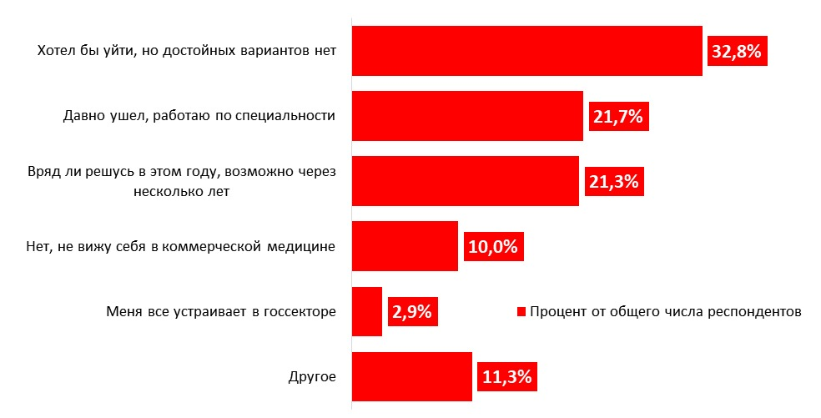Причины
Специалистов просили назвать основные причины, которые могли бы повлиять на их решение уволиться. Почти 40% врачей указали на низкие доходы. На втором месте по значимости чрезмерная нагрузка и постоянные переработки — 31,3%. На высокий уровень бюрократизированности в государственной системе здравоохранения указали 12,1% участников. В варианте «Другое» специалисты также обращали внимание на формализм в аккредитационных процедурах. Четвертым по популярности ответом стало «несправедливое отношение со стороны руководителя» (7,7%).
Гораздо реже указывались такие обстоятельства, как отсутствие профессионального и карьерного роста (1,7%) и плохие отношения в коллективе (0,8%). В варианте «Другое» респонденты сообщали о проблеме так называемого пациентского экстремизма и отсутствии возможности отстаивать свои права в конфликтных ситуациях.
Рис. 2. Какие причины для вас могут стать решающими при принятии решения об уходе из государственной медицины? (вопрос предполагал возможность одного ответа)
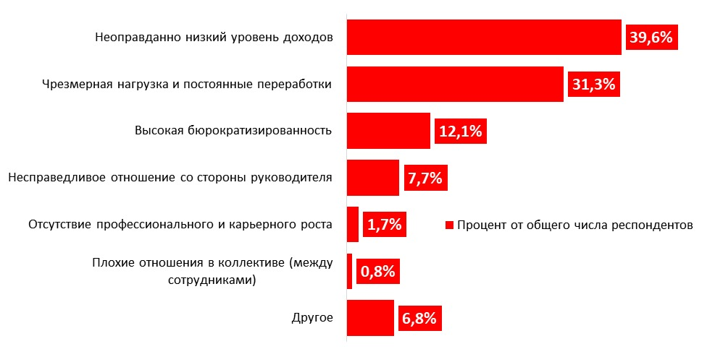
По данным Минздрава, в государственной системе здравоохранения задействовано 654 тыс. врачей и почти 1,5 млн специалистов со средним медобразованием. Численность сотрудников в госсекторе российского здравоохранения продолжает снижаться: за прошлый год клиники потеряли 9,7 тыс. врачей и 38,9 тыс. среднего медперсонала, сообщал «МВ».
https://medvestnik.ru/content/news/Tret-vrachei-soobshili-o-gotovnosti-uiti-iz-gosudarstvennoi-mediciny.html

Каждый пятый врач сообщил о желании переобучиться на «узкого» специалиста
Больше половины российских врачей хотели бы пройти профпереподготовку и получить новую специальность, но воспользоваться этой возможностью планируют только 21% респондентов, показал опрос. Среди главных препятствий называются высокая нагрузка на работе и семейные обязанности.
Больше половины врачей (72%) хотели бы получить новую специальность в рамках профпереподготовки. При этом только каждый пятый (21%) сообщил, что воспользуется такой возможностью в будущем. Данные получены в ходе исследования мнения интернет-аудитории врачей, проведенного «МВ» и аналитической компанией RNC Pharma.
Опрос проводился с 28 февраля по 5 апреля 2023 года на портале «Медвестник». Общая выборка составила 225 человек, респонденты — медицинские работники 61 специальности из 92 городов России.
Почти треть (28,9%) опрошенных сообщили, что хотели бы иметь возможность пройти переобучение на специалиста «узкого» профиля, но не по той специальности, которая доступна с учетом имеющегося базового образования, а по другой. При этом 21,8% респондентов не могут выделить время на переподготовку из-за высокой нагрузки на работе или личных обстоятельств.
Еще 17,7% специалистов заявили, что не рассматривают возможность переподготовки, так как их устраивает имеющаяся квалификация или они уже учатся в ординатуре по «узкой» специальности. Каждый десятый участник сообщил, что менять специализацию не собирается, в том числе из-за того, что скептически оценивает качество ускоренных программ переобучения (10,7%).
Рис. Хотели бы вы пройти переобучение на специалиста узкого профиля по программе профессиональной переподготовки Минздрава? (вопрос предполагал возможность одного ответа)
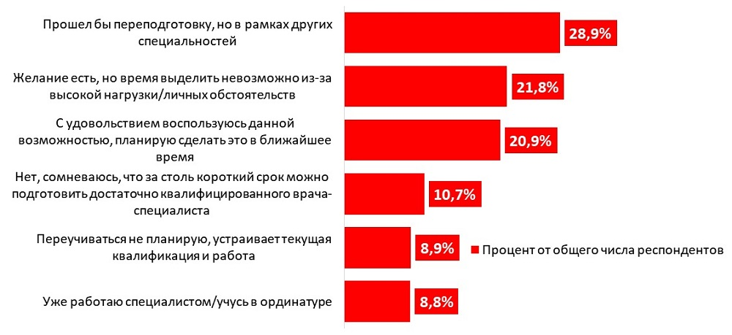
На ответы респондентов влияли гендерные и возрастные различия. Опрошенные мужчины были чаще довольны текущей специальностью по сравнению с женщинами (14% против 6%). Положительные ответы о готовности пройти переобучение гораздо чаще давали специалисты в возрастной группе от 23 до 45 лет (28%). В группе от 46 лет и выше на переобучение готовы только 14% участников.
Чтобы снизить кадровый дефицит в декабре 2022 года правительство разрешило врачам других специальностей работать хирургами, анестезиологами-реаниматологами и травматологами-ортопедами после прохождения курсов профпереподготовки. В зависимости от базовой подготовки продолжительность переобучения составит 1296, 864 и 504 академических часов.
В опубликованном в начале марта проекте новых квалификационных требований к медицинским и фармацевтическим работникам с высшим образованием расширено число узких врачебных специальностей, доступных для профпереподготовки. Увеличение числа специальностей, доступных через программы профессиональной переподготовки без окончания базовой ординатуры по узкой специальности, критиковали некоторые известные участники профессионального медсообщества. Известные педиатры назвали инициативу не совсем продуманной.
https://medvestnik.ru/content/news/Kajdyi-pyatyi-vrach-soobshil-o-jelanii-pereobuchitsya-na-uzkogo-specialista.html

Нижегородские власти предложат студентам-медикам компенсировать часть стоимости обучения
В Нижегородской области планируют выделить средства для компенсации затрат на обучение студентам-медикам. Взамен они должны будут отработать в госучреждениях региона.
Власти Нижегородской области рассматривают вопрос о выделении средств на компенсацию оплаты обучения студентам медвузов. Взамен молодые специалисты должны будут пройти отработку в госклиниках региона, сообщил «Интерфакс» со ссылкой на пресс-службу областного правительства.
Согласно проекту постановления, планируется предложить компенсировать расходы обучающимся по медицинским специальностям по программам специалитета и ординатуры. На такую меру поддержки смогут рассчитывать граждане России, закончившие три курса, а также ординаторы.
Размер выплат не сообщается. Уточняется лишь, что за оплату одного курса обучения выпускник должен будет отработать два года врачом-специалистом в медорганизации, подведомственной региональному Минздраву.
https://medvestnik.ru/content/news/Nijegorodskie-vlasti-predlojat-studentam-medikam-kompensirovat-chast-stoimosti-obucheniya.html

